**Муниципальное бюджетное общеобразовательное учреждение «Средняя общеобразовательная школа № 76 города Белово»**

ул. Ленина, 9, г.Белово, Кемеровская область, 652600, Российская Федерация, тел. (38452) 2 11 38

Правила

внутреннего распорядка обучающихся, в том числе устанавливающих требования к дисциплине на учебных занятиях и правилам поведения в образовательной организации

Белово, 2024

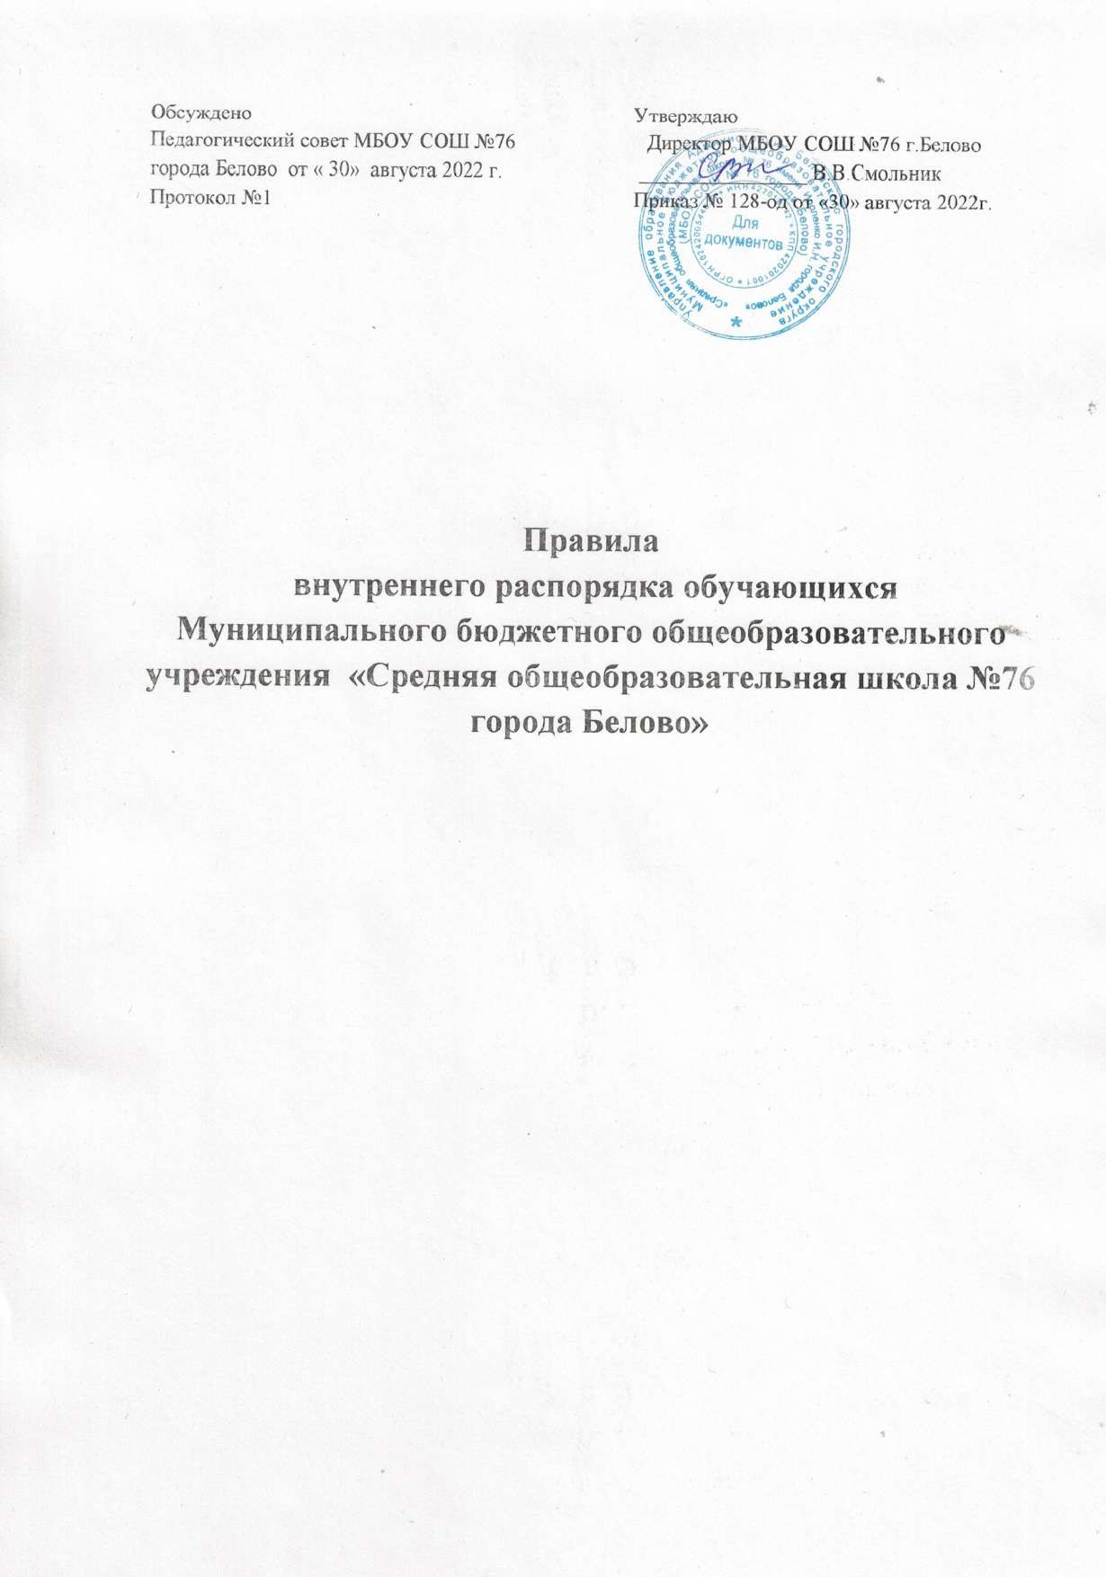

# Общие положения

* 1. Настоящие правила внутреннего распорядка обучающихся, в том числе устанавливающих требования к дисциплине на учебных занятиях и правилам поведения в муниципальном бюджетном образовательном учреждении «Средняя общеобразовательная школа № 76 города Белово» (далее – Школа) разработаны в соответствии с Федеральным законом от 29 декабря 2012 г. № 273 –ФЗ «Об образовании в Российской федерации», Приказом Министерства образовании и науки Российской Федерации от 30.08.2013 № 1015

«Об утверждении Порядка организации и осуществления образовательной деятельности по основным общеобразовательным программам – образовательным программам начального общего, основного общего и среднего общего образования», Порядком применения к обучающимся и снятия с обучающихся мер дисциплинарного взыскания, утвержденным приказом Министерства образования и науки Российской Федерации от 15 марта 2013 г. №185, уставом школы.

* 1. Настоящие правила регулируют режим организации образовательной деятельности, права и обязанности обучающихся, применения поощрения и мер дисциплинарного взыскания к обучающимся муниципального бюджетного образовательного учреждения «Средняя общеобразовательная школа № 76 города Белово» (далее – Школа).
  2. Дисциплина в Школе поддерживается на основе уважения человеческого достоинства обучающихся и педагогических работников. Применение физического и (или) психологического насилия по отношению к обучающимся не допускается.
  3. Настоящие Правила обязательны для исполнения всеми обучающимися Школы и их родителями (законными представителями), обеспечивающими получение обучающимися общего образования.

# Режим образовательной деятельности

* 1. В школе учебный год начинается 1 сентября. Продолжительность учебного года составляет не менее 34 недель без учета государственной итоговой аттестации, в первом классе -33 недели. Продолжительность каникул в течение учебного года составляет не менее 30 календарных дней, летом не менее 8 недель.
  2. Календарный учебный график на каждый учебный год утверждается приказом директора школы.
  3. Школа работает в две смены по графику пятидневной учебной недели на уровне начального общего образования с двумя выходными днями (суббота, воскресенье), и шестидневной на уровне основного и среднего общего образования с одним

выходным днем (воскресенье).

* 1. Учебные занятия с 1 смене начинаются в 8 часов 00 минут, во второй смене в 14.00 часов 00 минут.
  2. Расписание учебных занятий составляется в соответствии с требованиями

«Санитарно-эпидемиологических правил и нормативов СанПиН 2.4.2.2821-10», утвержденных Постановлением главного государственного санитарного врача РФ от 29 декабря 2010 г. № 189.

* 1. Продолжительность урока во 2–11-х классах составляет 45 минут.
  2. Для учащихся 1-х классов устанавливается следующий ежедневный режим занятий:
     1. ​полугодие: сентябрь, октябрь – 3 урока по 35 минут, ноябрь, декабрь – 4 урока по 35 минут.
     2. ​полугодие: январь – май – 4 урока по 40 минут. Учебные занятия проводятся по 5-дневной учебной неделе и только в первую смену.
  3. Продолжительность перемен между уроками составляет не менее 10 минут, большой перемены после 2 урока – 20 минут.
  4. Обучающиеся должны приходить в Школу в первой смене не позднее 7 часов 50 минут, во второй смене – не позднее 13 часов 50 минут. Опоздание на уроки недопустимо.
  5. Горячее питание обучающихся осуществляется в соответствии с расписанием, утверждаемым на каждый учебный период директором.

# Права, обязанности и ответственность обучающихся

* 1. **Обучающиеся имеют право на:**
     1. предоставление условий для обучения с учетом особенностей психофизического развития и состояния здоровья обучающихся;
     2. обучение по индивидуальному учебному плану, в том числе ускоренное обучение в пределах осваиваемой образовательной программы в порядке, установленном

положением об обучении по индивидуальному учебному плану;

* + 1. повторное (не более двух раз) прохождение промежуточной аттестации по учебному предмету, курсу, дисциплине (модулю) в сроки, определяемые Школой, в пределах одного года с момента образования академической задолженности;
    2. выбор курсов по выбору (необязательных для данного уровня образования, профессии, специальности или направления подготовки) и элективных

(избираемых в обязательном порядке) учебных предметов, курсов, из перечня,

предлагаемого Школой (после получения основного общего образования), занятий внеурочной деятельности;

* + 1. зачет результатов освоения ими предметов в других организациях, осуществляющих образовательную деятельность, в соответствии с порядком зачета результатов

освоения обучающимися учебных предметов, курсов, дополнительных образовательных программ в других организациях, осуществляющих образовательную деятельность;

* + 1. уважение человеческого достоинства, защиту от всех форм физического и психического насилия, оскорбления личности, охрану жизни и здоровья;
    2. свободу совести, информации, свободное выражение собственных взглядов и убеждений;
    3. каникулы в соответствии с календарным учебным графиком;
    4. перевод для получения образования по другой форме обучения в порядке, установленном законодательством об образовании;
    5. перевод в другую образовательную организацию, реализующую образовательную программу соответствующего уровня, в порядке, предусмотренном федеральным органом исполнительной власти, осуществляющим функции по выработке

государственной политики и нормативно-правовому регулированию в сфере образования;

* + 1. участие в управлении Школой в порядке, установленном уставом.
    2. ознакомление со свидетельством о государственной регистрации, с уставом, с лицензией на осуществление образовательной деятельности, со свидетельством о государственной аккредитации, с учебной документацией, другими документами,

регламентирующими организацию и осуществление образовательной деятельности в Школе;

* + 1. обжалование локальных актов Школы в установленном законодательством РФ порядке;
    2. бесплатное пользование учебниками, учебными пособиями, средствами обучения и воспитания в пределах федеральных государственных образовательных стандартов, библиотечно-информационными ресурсами, учебной базой Школы;
    3. развитие своих творческих способностей и интересов, включая участие в конкурсах, олимпиадах, выставках, смотрах, физкультурных и спортивных

мероприятиях, в том числе в официальных спортивных соревнованиях и других массовых мероприятиях;

* + 1. поощрение за успехи в учебной, физкультурной, спортивной, общественной, научной, научно-технической, творческой, экспериментальной и инновационной деятельности в соответствии с п. 4.1 настоящих Правил;
    2. посещение по своему выбору мероприятий, которые проводятся в Школе и не предусмотрены учебным планом, в порядке, установленном соответствующим положением;
    3. обращение в комиссию по урегулированию споров между участниками образовательных отношений;
    4. иные права в соответствии с действующим законодательством.
  1. **Обучающиеся обязаны:**
     1. добросовестно осваивать общеобразовательную программу, выполнять индивидуальный учебный план, в том числе посещать предусмотренные учебным планом или индивидуальным учебным планом учебные занятия, осуществлять самостоятельную подготовку к ним, выполнять задания, данные педагогическими работниками в рамках общеобразовательной программы;
     2. ликвидировать академическую задолженность на промежуточной аттестации в сроки, определяемые Школой;
     3. выполнять требования устава, настоящих Правил и иных локальных нормативных актов Школы по вопросам организации и осуществления образовательной деятельности;
     4. заботиться о сохранении и укреплении своего здоровья, стремиться к нравственному, духовному и физическому развитию и самосовершенствованию;
     5. немедленно информировать педагогического работника, ответственного за осуществление мероприятия, о каждом несчастном случае, произошедшим с ними или очевидцами которого они стали;
     6. уважать честь и достоинство других учащихся и работников Школы, не создавать препятствий для получения образования другими обучающимися;
     7. бережно относиться к имуществу Школы;
     8. соблюдать режим организации образовательного процесса, принятый в Школе;
     9. находиться в Школе в сменной обуви, иметь опрятный и ухоженный внешний вид. На учебных занятиях (кроме занятий, требующих специальной формы одежды) присутствовать в светской одежде делового (классического) стиля, в соответствии с положением о школьной одежде обучающихся. На учебных занятиях, требующих специальной формы одежды (физкультура, технология и т.п.) присутствовать только в специальной одежде и обуви, длинные волосы должны быть заплетены в косу;
     10. своевременно проходить все необходимые медицинские осмотры;
     11. дисциплина в организации, осуществляющей образовательную деятельность, поддерживается на основе уважения человеческого достоинства обучающихся, педагогических работников. Применение физического и (или) психического насилия по отношению к обучающимся, педагогическим работникам и иным работникам такой организации не допускается;
     12. иные обязанности в соответствии с действующим законодательством.
  2. **Обучающимся запрещается:**
     1. приносить, передавать, использовать в Школе и на ее территории оружие, спиртные напитки, табачные изделия, токсические и наркотические вещества и иные предметы и вещества, способные причинить вред здоровью участников образовательного процесса и (или) деморализовать образовательный процесс;
     2. использовать средства подвижной радиотелефонной связи во время проведения учебных занятий при освоении образовательных программ начального общего и среднего общего образования, за исключением случаев возникновения угрозы жизни и здоровью обучающихся, работников организации осуществляющей образовательную деятельность, иных экстренных случаях;
     3. приносить, передавать использовать любые предметы и вещества, могущие привести к взрывам, возгораниям и отравлению;
     4. иметь неряшливый и вызывающий внешний вид;
     5. применять физическую силу в отношении других обучающихся, работников Школы и иных лиц.

# Поощрения и дисциплинарное воздействие

* 1. За образцовое выполнение своих обязанностей, повышение качества обученности, отличную учебу, достижения на олимпиадах, конкурсах, смотрах и за другие достижения в учебной и внеучебной деятельности к обучающимся школы могут быть применены следующие виды поощрений:
* объявление благодарности обучающемуся;
* направление благодарственного письма родителям (законным представителям) обучающегося;
* награждение почетной грамотой или дипломом;
* представление к награждению медалью «За особые успехи в учении».
  1. Процедура применения поощрений
     1. Объявление благодарности обучающемуся, объявление благодарности законным представителям обучающегося, могут применять все педагогические работники. Школы при проявлении обучающимися активности с положительным результатом.
     2. Награждение почетной грамотой (дипломом) может осуществляться администрацией Школы по представлению классного руководителя и (или) учителя предметника за особые успехи, достигнутые обучающимся по отдельным предметам учебного плана и (или) во внеурочной деятельности на уровне Школы и (или) муниципального образования, на территории которого находится Школа.
     3. Награждение медалью «За особые успехи в учении» осуществляется решением педагогического совета в соответствии с порядком выдачи медали «За особые успехи в учении», утвержденным Министерством образования и науки Российской Федерации.
  2. За нарушение устава, настоящих Правил и иных локальных нормативных актов Школы к обучающимся могут быть применены меры дисциплинарного взыскания:
* замечание;
* выговор;
* отчисление из Школы.
  1. Порядок применения и снятия с обучающихся мер дисциплинарного взыскания устанавливается в соответствии с порядком применения мер дисциплинарного взыскания, утвержденного Министерством образования и науки Российской Федерации.
  2. Школа обязана незамедлительно проинформировать Муниципальное казенное учреждение «Управление образования города Белово», об отчислении несовершеннолетнего обучающегося в качестве меры дисциплинарного взыскания.
  3. Дисциплинарное взыскание объявляется приказом директора. С приказом обучающийся и его родители(законные представители)знакомятся под роспись в течение трех учебных дней со дня издания, не считая времени отсутствия обучающегося в Учреждении. Отказ обучающегося, его родителей (законных представителей) ознакомиться с указанным приказом под роспись оформляется соответствующим актом.
     1. Обучающийся и (или) его родители (законные представители) вправе обжаловать в комиссию по урегулированию споров между участниками образовательных отношений меры дисциплинарного взыскания и их применение.
     2. Если в течение года со дня применения меры дисциплинарного взыскания к обучающемуся не будет применена новая мера дисциплинарного взыскания, то он считается не имеющим меры дисциплинарного взыскания.
     3. Директор Школы имеет право снять меру дисциплинарного взыскания до истечения года со дня ее применения по собственной инициативе, просьбе самого обучающегося, его родителей (законных представителей), ходатайству совета обучающихся или совета родителей.

# Защита прав обучающихся

* 1. В целях защиты своих прав обучающиеся и их законные представители самостоятельно или через своих представителей вправе:
     1. направлять в органы управления Школы обращения о нарушении и (или) ущемлении ее работниками прав, свобод и социальных гарантий обучающихся;
     2. обращаться в комиссию по урегулированию споров между участниками образовательных отношений;
     3. использовать не запрещенные законодательством РФ иные способы защиты своих прав и законных интересов.

# Правила посещения школы

* 1. Обучающиеся обязаны посещать занятия и мероприятия, предусмотренные учебным планом. В случае пропуска занятий (обязательных мероприятий) обучающийся предоставляет классному руководителю справку из медицинского учреждения или заявление родителей (законных представителей) с указанием причины отсутствия.
  2. Если обучающийся пропустил занятие или обязательное мероприятие без уважительной причины и без ведома родителей, классный руководитель или иной уполномоченный работник Школы в день пропуска занятий проводит беседу с родителями (законными представителями) и принимает меры по усилению контроля за посещаемостью.
  3. Обучающиеся приходят в Школу за *15* минут до начала занятий. Опаздывать на занятия без уважительной причины запрещено.
  4. Перед началом занятий обучающиеся снимают и оставляют верхнюю одежду и уличную обувь в гардеробе. Находиться в гардеробе после переодевания обучающимся запрещено.
  5. Учащиеся не должны оставлять в гардеробе, в том числе в верхней одежде, деньги, документы, ценные вещи.
  6. Во время посещения Школы обучающиеся не должны:
     1. Находиться в здании и на территории в нерабочее время.
     2. Употреблять алкогольные и слабоалкогольные напитки, наркотические средства и психотропные вещества, их прекурсоры и аналоги, другие одурманивающие вещества.
     3. Играть в азартные игры.
     4. Курить.
     5. Использовать ненормативную лексику (сквернословить).
     6. Разговаривать громко по телефону.
     7. Допускать откровенную демонстрацию личных отношений.
     8. Демонстрировать принадлежность к политическим партиям, религиозным течениям, неформальным объединениям, фанатским клубам.
     9. Пропагандировать политические, религиозные идеи, а также идеи, которые наносят вред духовному или физическому здоровью человека.
     10. Играть в спортивные игры вне специально отведенных для этого мест (спортивных площадок).

6.6. 11. Использовать средства скрытой аудио- и видеозаписи без ведома администрации Школы и разрешения родителей (законных представителей) учащихся.

* + 1. Передвигаться в здании и на территории на скутерах, гироскутерах, велосипедах, моноколесах, роликовых коньках, скейтах и других средствах транспортного и спортивного назначения, если это не обусловлено организацией образовательной деятельности, культурно-досуговыми мероприятиями.
    2. Вести предпринимательскую деятельность, в том числе торговлю или оказание платных услуг.
    3. Кричать, шуметь, играть на музыкальных инструментах, пользоваться звуковоспроизводящей аппаратурой, за исключением случаев, когда это необходимо для реализации образовательной программы, проведения культурно-массового или спортивного мероприятия.
    4. Делать надписи на учебниках, школьной мебели, стенах здания, иным образом портить имущество Школы или использовать его не по назначению, мусорить.
    5. Перемещать из помещения в помещение без разрешения администрации или материально ответственных лиц мебель, оборудование и иное имущество.
    6. Находиться в помещениях школы (кроме помещений входной группы и раздевалки) в верхней одежде и (или) головных уборах.
    7. Передавать свои пропуска, в том числе электронные, для прохода на территорию или в здание школы другим учащимся и иным лицам.
    8. Самовольно, без разрешения классного руководителя, дежурного учителя или администратора, покидать здание школы и пришкольной территории во время образовательного процесса.

# Правила поведения во время урока

* 1. Перед началом урока обучающиеся готовят рабочее место, учебные принадлежности, при необходимости надевают спортивную форму или специальную одежду.
  2. При входе учителя в класс обучающиеся встают в знак приветствия и садятся после того, как учитель ответит на приветствие и разрешит сесть. В случае опоздания на урок учащийся должен постучаться в дверь кабинета, зайти, поздороваться с учителем, извиниться за опоздание и попросить разрешения сесть на место.
  3. Время урока используется только для учебных целей. Обучающиеся не должны шуметь, отвлекаться и отвлекать других учащихся.
  4. Во время уроков обучащиеся могут пользоваться только теми техническими средствами, которые необходимы для обучения, или теми, которые разрешил использовать учитель. Остальные устройства, которые у учащихся есть при себе, в том числе мобильные телефоны, нужно убрать со стола.
  5. По первому требованию учителя (классного руководителя) обучающиеся предъявляют дневник.
  6. Если обучающийся хочет задать вопрос или ответить на вопрос учителя, он должен поднять руку и получить разрешение учителя.
  7. Если обучающемуся необходимо выйти из класса, он должен спросить разрешение у учителя.
  8. После того как прозвенел звонок и учитель объявил об окончании урока, учащиеся могут встать, навести порядок на рабочем месте и выйти из класса.

# Правила поведения на перемене

* 1. Перемена предназначена для отдыха и подготовки обучающихся к следующему уроку.
  2. Во время перемен обучающимся запрещается:
     1. Шуметь, в том числе громко разговаривать, включать музыку.
     2. Бегать по коридорам, вблизи оконных и лестничных проемов и в других местах, не предназначенных для активного движения.
     3. Совершать действия, которые могут привести к травмам и порче школьного имущества, в том числе играть и бегать с острыми предметами (ручками, карандашами, указкой, ножницами).
     4. Толкать других людей.
     5. Грызть семечки, плеваться.
     6. Находиться без надобности в туалете.

# Правила поведения учащихся в столовой

* 1. Обучающиеся посещают столовую в соответствии с графиком, утвержденным ответственным работником Школы.
  2. Перед входом в столовую обучающиеся обязаны вымыть руки.
  3. Во время нахождения в столовой учащиеся должны вести себя уважительно по отношению к другим учащимся, педагогам и персоналу, бережно относиться к имуществу столовой, соблюдать чистоту. Горячую пищу следует принимать осторожно, не торопясь. Пустую посуду нужно ставить возле себя слева, не допуская ее падения.
  4. При посещении столовой обучающимся запрещается:
     1. Находиться в обеденном зале в верхней, неопрятной одежде, грязной, уличной обуви.
     2. Громко разговаривать, толкать соседей, стучать вилками и ложками о тарелки и чашки.
     3. Употреблять принесенную с собой пищу.
     4. Входить в помещения, где хранятся продукты и готовится еда.
  5. В случае возникновения чрезвычайной ситуации (пожара, задымления) обучающиеся обязаны:
* немедленно сообщить о случившемся дежурному учителю (классному руководителю, работнику столовой);
* выполнять указания дежурного учителя (классного руководителя, работника столовой);
* при необходимости покинуть помещение без суеты, пропуская вперед младших учащихся.

# Правила поведения во время выездных мероприятий

* 1. Перед мероприятием классный руководитель, ответственный учитель (руководитель группы) инструктирует обучающихся по технике безопасности.
  2. Во время мероприятия обучающиеся обязаны:
     1. Соблюдать дисциплину, выполнять указания ответственного учителя (руководителя группы).
     2. Следовать установленным маршрутом движения, соблюдать правила поведения на улице, в общественном транспорте.
     3. Соблюдать правила личной гигиены, своевременно сообщать руководителю группы об ухудшении здоровья или травме.
     4. Уважать местные традиции, бережно относиться к природе, памятникам истории и культуры. В случае возникновения эмоционально-конфликтной ситуации обратиться к руководителю группы.
     5. Оставаться вместе с другими учащимися до окончания мероприятия.